Les Rencontres ICI
Initiatives Citoyennes Innovantes

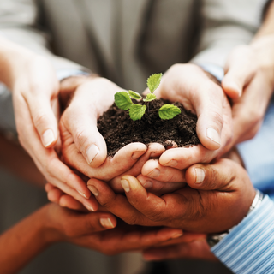

Le rendez-vous annuel des acteurs de la transition en Wallonie pour co-construire, proposer, et enrichir le terreau de la transition sur le territoire.

Premier rendez-vous des rencontres ICI en mars 2019, à Namur.

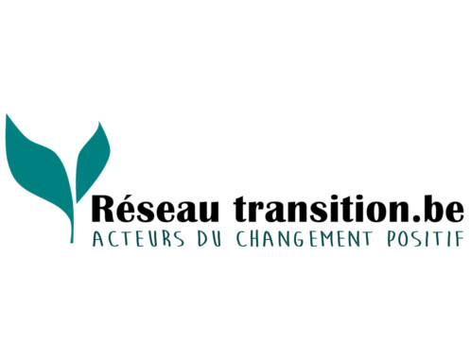

Introduction
L’intention est de créer des Assises de la Transition, un rendez-vous multi-acteurs dans différents lieux de la capitale wallonne, pour unir leurs forces et créer des convergences afin d’amplifier la transition sur le territoire wallon.

Ce rendez-vous s’inscrit dans une dynamique saisonnière : le festival MAINTENANT !, festival de la transition à Louvain-la-Neuve au mois de septembre (1ère édition du 19 au 23 septembre 2018); les Rencontres ICI, assises des acteurs de la transition entre le 13 et 23 mars 2019 à Namur. En se répétant annuellement, ces deux événements ont comme intention de devenir les rendez-vous incontournables pour les acteurs de transition et les citoyen.ne.s wallon.ne.s.

Ces deux événements annuels offrent une complémentarité d’approche :
- ICI : Co-construction, partage, réflexion stratégique, mise en lien des acteurs associatifs, citoyen.ne.s, académiques et politiques au printemps: on sème, on enrichit le terreau.
- MAINTENANT : Mise en avant des initiatives citoyennes et projets de transition, rencontres avec le grand public, fête et convivialité : on récolte et on visibilise la forêt qui pousse.
- ENTRE LES DEUX : un travail continu de mise en lien et de renforcement des acteurs : on arrose, via le travail du Réseau Transition et le projet Wallonie Demain.

Nous construisons les possibles de demain ICI et MAINTENANT.

Objectifs
L’intention est de créer une alliance multi-acteurs, au service d’une « raison d’être » plus large : déployer la transition en Wallonie, vers une société soucieuse de soutenir le vivant et un modèle de résilience capable de résister aux multiples chocs face à l’accélération des changements économiques, sociaux et environnementaux.

L’objectif général de ce projet est d’accompagner et favoriser le changement d’échelle de la transition sur le territoire wallon, en route vers une réelle transition environnementale, énergétique, économique et sociale. Pour cela, nous souhaitons renforcer la convergence des acteurs de transition existants sur le territoire wallon. En programmant les Rencontres ICI, le Réseau Transition, fort de son ancrage sur le territoire ainsi que de ses partenariats déjà établis, propose de créer un momentum qui concentrera les énergies au mois de mars à Namur, qui deviendra le rendez-vous annuel des acteurs de transition écologique et solidaire. Ces rencontres prennent place dans un cycle annuel et répondent au Festival Maintenant qui se tiendra -chaque année également- au début de l’automne à Louvain-la-Neuve. Le tout étant soutenu de manière transversale par le projet Wallonie Demain qui assurera une continuité du travail entre les acteurs en présence et le visibilisera, entre les deux événements ICI et MAINTENANT, en tant que plateforme de communication et vitrine de la transition.
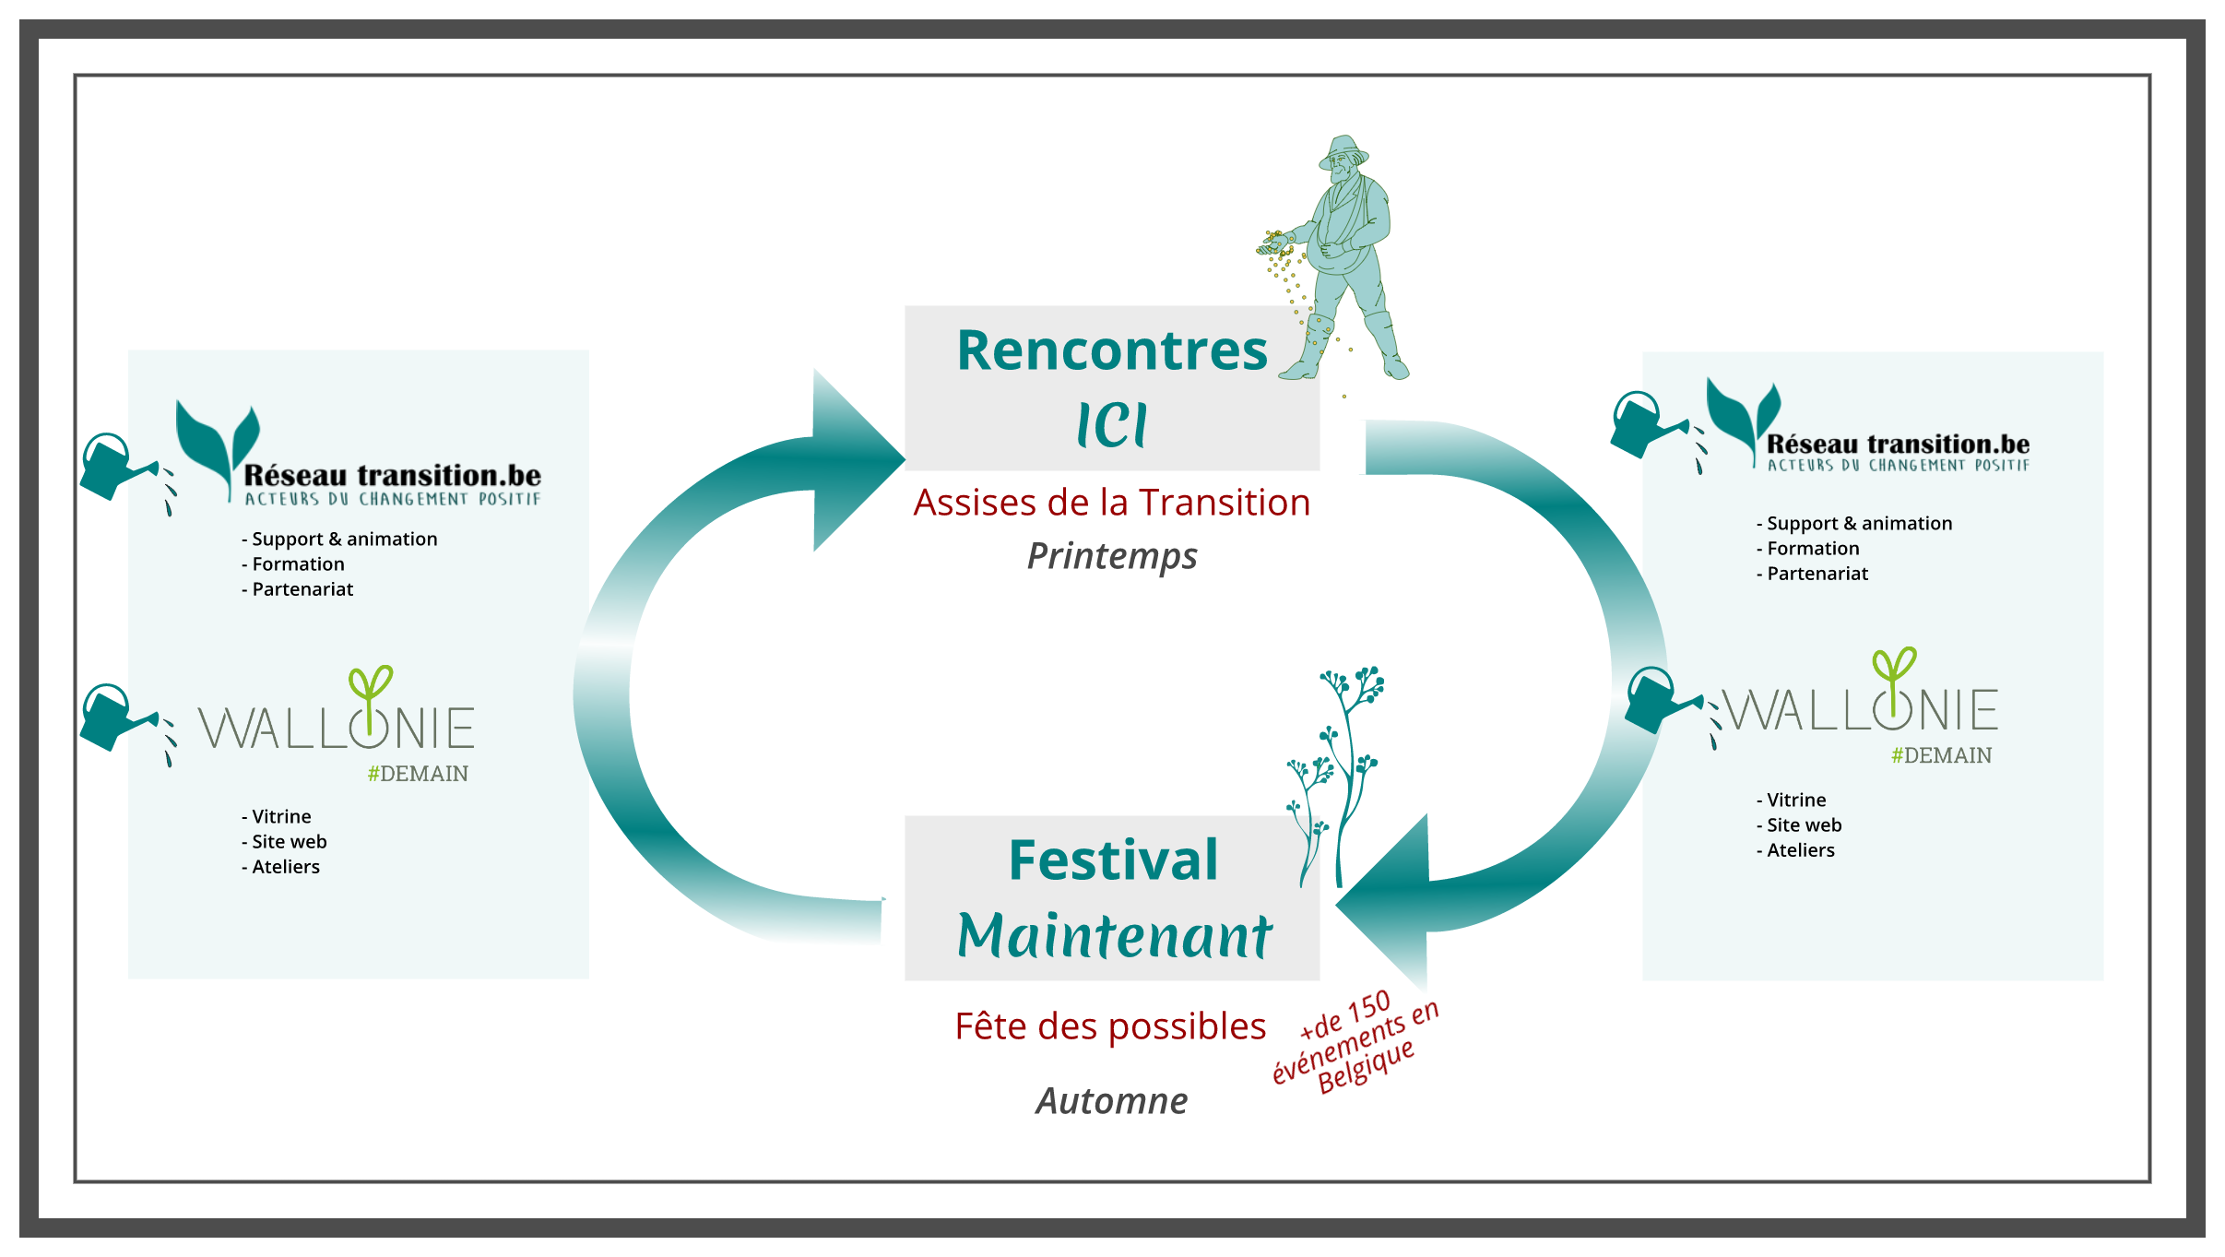

Alors que les intentions du Festival MAINTENANT sont davantage orientées vers la mise en lumière des acteurs de transition afin de donner des clés aux citoyen.ne.s souhaitant s’engager dans une démarche de transition, les Rencontres ICI sont, elles, tournées vers un travail en profondeur des acteurs déjà existants, en lien avec les citoyen.ne.s, les académiques et le politique.

Les objectifs spécifiques des rencontres ICI sont :

- Renforcer la convergence des acteurs de la transition écologique et solidaire sur le territoire wallon : favoriser la rencontre et renforcer les liens entre acteurs associatifs (transition, environnement, développement durable, économie sociale et solidaire...), citoyens, académiques (facultés, centres de recherche, hautes écoles,...) et politiques (partis démocratiques, centre d’étude,...)

- Se nourrir d’expériences de transition d’autres régions et territoires

- Prendre un temps de réflexion et de créativité autour des freins à ce déploiement

- Être force de proposition face aux défis actuels
  - Nourrir le lien entre acteurs de la société civile et les responsables politiques en construisant une collaboration renforcée, chacun.e dans ses rôles et sphères d’action respectives
  - Soutenir en particulier les propositions innovantes dans le domaine du climat et de l’agro-écologie

- Favoriser – à des moments ponctuels tels que conférences, débats et projections de film- la rencontre entre grand public et acteurs de transition, afin d’accompagner de nombreuses personnes à poser des choix de vie plus ancrés dans les défis actuels (travail, habitation, alimentation, énergie, engagement bénévole,…)

- Rendre visible les nombreuses portes d’entrée à l’engagement citoyen.

Publics
Le public principal sont les acteurs de la transition existants sur le territoire wallon. Il s’agit :
- des acteurs associatifs (voir au minimum les partenaires ci-dessous)
- citoyens (initiatives de transition, entrepreneurs locaux, autres projets…)
- académiques (chercheurs)
- politiques (en tant que partenaires de la transition à différents niveaux de pouvoir : communal, régional…).

Par ailleurs, des événements « grand public » rassembleront un public plus large, des citoyen.ne.s curieu.ses.x ou déjà engagé.e.s, … désireu.ses.x de découvrir ou approfondir les enjeux de transition écologique, les acteurs, etc. L’intention est de profiter de la présence d’une multitude d’acteurs de transition et d’orateurs de renom qui participeront aux Assises, pour organiser des moments de rencontre ponctuels avec le grand public (tels qu’une conférence en soirée, une projection de film,...).

Enfin, l’enjeu est également de mobiliser la presse et les média autour du travail qui aura été effectué en amont et de porter les enjeux de transition dans la sphère médiatique.

Le projet, concrètement
ICI se déroulera principalement à Namur, capitale wallonne, du 13 au 23 mars 2019. Pour déployer la transition et emmener avec nous celles et ceux qui pourront permettre le changement d’échelle, nous avons besoin de rendre visible la lame de fond qu’est la transition portée par différents acteurs. Pour cela, notre proposition ICI s’articule, et en terme de contenu, et en terme de communication, avec une série d’autres événements et acteurs sur le territoire wallon.

1- Des Assises de la Transition
De manière transversale et intégrée à une série d’événements – aux objectifs et publics spécifiques – qui prendront place durant les dix jours (voir ci-dessous), les Rencontres ICI seront l’occasion de mettre tous les acteurs de la société civile autour d’une même table pour mener à bien des Assises de la Transition durant 3 journées. Elles ont comme objectifs de :

- Rassembler l’ensemble des acteurs de la société civile et politique autour des enjeux de la transition écologique et solidaire;

- Établir des ponts entre le travail de ces différents acteurs en affinant et reliant leur stratégie d’action. A ce titre, il est notamment prévu
  - que les Assemblées Générales de plusieurs associations et plateformes se tiennent durant les assises et se retrouvent pour un travail en commun ;
  - des rencontres « politiques/citoyens/société civile/monde économique/chercheurs ». Le but est, notamment, de (re)créer un lien entre ces mondes à travers une coproduction commune, mais aussi d’aider les élus locaux et régionaux à s’engager de façon beaucoup plus forte dans la transition ;

- Faire l’état des lieux de l’évolution des territoires wallons dans un contexte de crises multiples ;

- Élaborer et formuler une série de propositions sur lesquelles les décideurs pourront s’appuyer. Ce travail aboutira à la signature d’un « Pacte de la transition écologique et solidaire » qui pourra être signé par les citoyen.ne.s et les élu.e.s.

2- Une série d’événements reliés
ICI se dessine comme le lieu de convergence, un rendez-vous annuel essentiel des acteurs. Pour que ce rendez-vous ne soit pas manqué, le Réseau Transition, initiateur d’ICI, relie ces rencontres comme un puzzle cohérent de rencontres portées par des acteurs clés. Ces rencontres prendront toutes leur place à Namur. A ce jour, voici les événements et partenaires souhaitant s’impliquer dans la dynamique (et donc inscrire leur événement à Namur au mois de mars 2019). D’autres partenariats seront construits dans les mois à venir.

- La Fête du développement durable, coordonnée par Associations 21, dans sa partie journée de travail entre acteurs associatifs et acteurs académiques. En 2019, l’intention d’Associations 21 est de proposer une rencontre transdisciplinaire de chercheurs. En lien avec le point suivant.

- Un congrès transdisciplinaire des chercheurs actifs dans la transition : probablement coordonné par Robin Hublard (Helmo), en partenaire avec LPT, Girafe…. Une occasion pour les chercheurs de réseauter, d’approfondir leur travail mais aussi de contribuer aux ateliers qui prendront place pendant les rencontres ICI avec les autres acteurs (associatifs, citoyens, politiques) ;

- Un événement prenant place dans le programme Agroecology in Action qui fixe une série de rendez-vous en 2018 et 2019 pour découvrir les initiatives agroécologiques et d’alimentation solidaire inspirantes, stimuler les échanges de savoirs et savoirs-faire, consolider les relations entre acteurs wallons, belges et européens.

- Les Rencontres de l’ErE (Éducation relative à l’Environnement) portées par le Réseau-Idée, ayant comme thématique, en 2019, la transition. Une occasion de faire la part belle aux enjeux d’éducation quand il s’agit de transition, ainsi que de faire des liens avec les nombreuses initiatives de nouvelles écoles émergeant des acteurs de la transition.

- L’Université d’Inter-Environnement Wallonie, sur le thème du Climat, présidée par le Professeur Jean-Pascal Van Ypersele, tracera de manière participative la meilleure manière dont la Belgique et la Wallonie en particulier pourront faire face au défi climatique.

- L’Assemblée Générale d’Inter-Environnement Wallonie, rassemblant 150 associations environnementales, aura pour objectif de s’ouvrir à une dynamique d’élargissement vers de nouveaux acteurs économiques et culturels, notamment. Les Rencontres ICI consacrerons cette dynamique de mouvement. Les AG d’autres organisations (notamment Associations 21) se tiendront également durant les Rencontres ICI, permettant de faire des ponts et de se renforcer l’une l’autre.

- Le Festival Écrans des possibles, festival du film de transition, coordonné par Ecoscénique, Point Culture et GoodPlanet, dont l’objectif est de proposer une série de films autour du développement durable et la transition pour sensibiliser le public, l'inspirer et l'amener à mettre en place des projets porteurs de changement, dans un cadre professionnel, scolaire, privé ou autre.

- Le second Congrès de Transition Intérieure et d’Ecopsychologie, regroupant psychothérapeutes, travailleurs sociaux, écologistes, transitionnaires, et se voulant un temps d’échange et de questionnement en profondeur de la relation entre l’humain et la nature. Il est proposé par Terre et Conscience, Terr’Eveille, la Maison du développement durable de LLN, et le Réseau Transition.

La liste est appelée à s’étoffer dans les semaines et mois à venir, notamment avec l’idée de proposer un forum des entrepreneurs et de l’économie de transition, mais aussi en associant d’autres secteurs au projet (tel que le milieu artistique, le secteur de la santé, de l’économie sociale et solidaire, etc).

3- Des activités spécifiques par le Réseau Transition
En lien avec cet ensemble d’événements portés par des acteurs partenaires, le Réseau Transition organisera lors des Rencontres ICI:

- Sa Convivi’AG : rendez-vous incontournable des acteurs citoyens de transition sur le territoire, pour échanger des expériences, construire, et approfondir ses projets de transition.

- Une mise au vert des acteurs clés de l’écosystème du Réseau Transition : les formateurs, les ambassadeurs et facilitateurs de changement.

- Des formations spécifiques pour les acteurs de transition, pour renforcer les compétences des acteurs. Par exemple : Lancer/Déployer son initiative de transition ; formation à l’accompagnement au changement ; formation au storytelling ; méthodologies de formation et d’animation ; mise à jour sur les évolutions et innovations dans le mouvement.

- Une ou des grandes conférences, des tables-rondes : suite à la conférence de Rob Hopkins et Olivier De Schutter en mars 2018, le Réseau Transition souhaite proposer d’autres moments d’inspiration autour de la transition. Rob Hopkins a dès à présent déjà été contacté. D’autres figures marquantes le seront également.

- Des parcours « Transition de Vie » : fort de son expérience de formation et d’accompagnement de trajectoires individuelles et collectives, le Réseau, soutenu par ses partenaires, permettra aux participants de franchir des pas importants et de s’engager plus loin et plus profondément dans leurs choix quotidiens (travail, consommation, lieu de vie…).

- Des ateliers thématiques et workshop avec des mécènes et grands donateurs souhaitant investir dans les initiatives innovantes de transition. Fort de sa première expérimentation en mars 2018 avec un atelier organisé lors de la venue de Rob Hopkins, le Réseau Transition souhaite réitérer l’expérience et permettre d’amplifier le financement des projets de transition. L’objectif de cette proposition est entre autre de pouvoir apporter un financement complémentaire à l’organisation de nouvelles Rencontres ICI en 2020 et les années suivantes.

- Le lancement d’outils de communication destinés à diffuser la transition (capsules vidéo et guide d’accompagnement des collectifs).

Un projet durable dans le temps, et ses impacts
La préoccupation de la durabilité du travail et de ses impacts nous amène à éviter de penser le projet sur du court terme et comme un événement unique. L’intention est de pouvoir capitaliser au fil du temps sur le travail mené pour déployer la transition en Wallonie. C’est la raison pour laquelle nous appuyons une subvention de ce projet pour trois années. Ainsi les acteurs en présence pourront non seulement capitaliser sur les acquis, mais aussi construire une vision d’avenir amplifiée au fil des rendez-vous.

A travers l’ensemble des activités déployées, les résultats attendus sont :

- La construction de ponts entre acteurs travaillant parfois en silo : citoyen.ne.s et politiques locaux ; académiques et secteur associatif, etc ;

- Une meilleure connaissance entre acteurs, plus de cohésion, plus de collaborations ;

- La mise à l’agenda (au niveau politique et médiatique) des enjeux climatiques et environnementaux ;

- L’élaboration d’un Pacte de la transition écologique et solidaire proposé à signature aux citoyen.ne.s et aux élu.e.s ;

- La proposition d’un plan de recommandations par les acteurs en présence, pour déployer la transition sur le territoire wallon ;

- Un millier de citoyen.ne.s déjà engagé.e.s renforcé.e.s dans leur pouvoir d’agir, à travers des formations, des ateliers, des mises en réseau… ;

- Plusieurs milliers de citoyen.ne.s sensibles mais non-encore actif.ve.s sensibilisé.e.s aux enjeux de développement durable et transition à travers des conférences, projections de films et débats organisés en marge des assises ;

- La mise en valeur des acteurs de la transition ;

- La collecte d’indicateurs qui permettent d’évaluer l’avancement de la transition et de déterminer les stratégies pertinentes pour la soutenir.

Une vision, un travail en partenariat
ICI, MAINTENANT, WALLONIE#DEMAIN, et l’ensemble des activités précitées… : des temps parallèles et reliés, spécifiques mais s’interpénétrant.

Pour assurer cette cohérence :

- Des acteurs-clés des événements se retrouvent au cœur de l’organisation : Inter-Environnement Wallonie, Réseau Transition, Associations 21, Réseau Idée, Agroecology in action, et bien d’autres. Ils s’assureront de la cohérence et des « chemins » entre les rencontres… les unes semant des graines, les autres arrosant les pousses, les troisièmes célébrant la récolte des fruits.

- La collaboration avec des professionnel.e.s de la communication et de l’organisation d’événements pour assurer à la fois la visibilité mais aussi la cohérence de l’événement.

- Une coordination générale de l’événement hébergée au Réseau Transition, en lien étroit avec ces acteurs. Des chargé.e.s de projet (animation et partenariat) appuieront le travail en amont et en aval des Rencontres ICI.

- Une gouvernance partagée fluide et efficace : la culture de la transition invite aussi à créer des espaces de réunion et de participation démocratiques, conviviaux et efficaces. Dans ce cadre, nous ferons appel à des facilitateur.trice.s et animateur.trice.s qui assureront l’animation des espaces de co-décision des acteurs, veillant à l’équilibre entre « décision communes » et « autonomie».

- Une campagne de communication commune et rythmée par les saisons et des événements. Cette campagne de communication, soutenue notamment par la plateforme WALLONIE#DEMAIN, sera une vitrine importante des initiatives de transition.

- Une campagne de levée de fonds, coordonnée par Be Planet, pour financer les projets de transition. L’idée est de donner un point de départ à la levée de fonds dans le cadre du Festival MAINTENANT en septembre 2018, et d’en récolter les fruits lors d’ICI. Épargne citoyenne pour financer projets de transition.

- Enfin, des partenariats médiatiques importants sont en cours d’élaboration, avec la RTBF notamment, et d’autres acteurs de la presse télévisuelle, radiophonique et écrite.

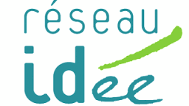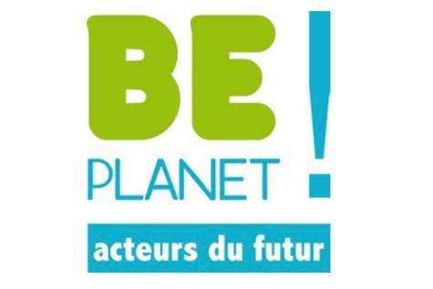

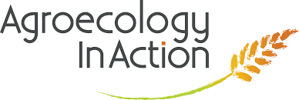 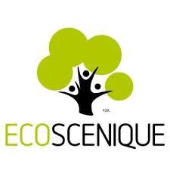 et d’autres à venir...

